Halia – smsGataway

Definição do servidor

O servidor SMS Gateway envia os voucher de acesso a rede wireless por sms para os usuário da rede alergs público.

Funcionamento básico

Quando o usuário acessa a rede alergs_publico o servidor Cassandra redireciona o usuário par a página de solicitação de voucher que está hospedado no servidor Halia, lá o usuário faz a solicitação e validação de vouchers para acessar a rede sem fio alergs_público.

Pacotes necessários

Instalação do Debian Whezzy 7.3:

SSH

Sistema base

Instalações adicionais:

* wvdial
* gammu
* vim
* php5-mysql
* mysql-client
* php5
* apache 2.2
* nagios-nrpe-server
* snmp
* snmpd
* vlan

***IMPORTANTE***

Para configurar o backuppc vide manual do servidor Timandra.

O banco de dados da aplicação está no servidor ismenia, nome do bando smsGataway_Halia

Todos os arquivos estão com os backup atualizados no servidor de backup Timandra, <http://timandra.alergs.br/backuppc/index.cgi?host=halia>

Instalação e configuração de arquivos

Modem 3G

Modem : Hauwei Mobile Connect

Interface : USB

Modelo : E160

Operador: Vivo

Plano: dados

Repositório APT.

Editar o arquivo /etc/apt/sources.list e deixar apenas os seguintes repositórios:

deb http://euridice.alergs.br:3142/ftp.debian.org/debian/ wheezy main contrib non-free  
src-deb http://euridice.alergs.br:3142/ftp.debian.org/debian/ wheezy main contrib non-free

Configurações de rede:

Para configurar apache2 basta restaurar o arquivo que está no servidor de backup Timandra

<http://timandra.alergs.br/backuppc/index.cgi?action=RestoreFile&host=halia&num=4&share=/etc/apache2&dir=/sites-enabled/000-default>

Editar o arquivo /etc/network/interfaces e deixar com o seguinte conteúdo:

# This file describes the network interfaces available on your system

# and how to activate them. For more information, see interfaces(5).

# The loopback network interface

auto lo

iface lo inet loopback

# The primary network interface

auto eth0

#iface eth0 inet dhcp

iface eth0 inet static

address 172.30.1.45

netmask 255.255.224.0

network 172.30.0.0

broadcast 172.30.31.255

pre-up ifconfig eth0 0.0.0.0 up

post-down ifconfig eth0 down

auto vlan0110

iface vlan0110 inet static

address 10.10.10.2

netmask 255.255.255.252

network 10.10.0.0

broadcast 10.10.10.3

vlan-raw-device eth0

gateway 10.10.10.1

Editar o arquivo /etc/hosts

127.0.0.1 localhost

172.30.1.45 halia.alergs.br halia

# The following lines are desirable for IPv6 capable hosts

::1 localhost ip6-localhost ip6-loopback

ff02::1 ip6-allnodes

ff02::2 ip6-allrouters

Editar o nome do servidor /etc/hostname

halia

Após editar o arquivo tudo, o servidor poderá ser reiniciado.

# shutdown –r now

Configuração da aplicação de envido sms:

# wvdialconf

Verificar a linha abaixo para saber qual o tty que está o modem:

# Found a modem on /dev/ttyX

Configurando o Gammu

# touch /etc/gammu.conf

# chmod 755 /etc/gammu.conf

# gammu-config -c /etc/gammu.conf

Opções de configuração

Port: (/dev/ttyUSB0) ***ou o tty capturado anteriormente***

Connection: (at)  
Model: (at)

Logfile: ( )

Log format: (nothing)  
Use locking: (no)

Aplique a opção SAVE

Testar se o Gammu está funcionando corretamente:

# gammu --identify -c /etc/gammu.conf

Verifique se a exibição do IMEI e PIN estão ok.

Configuração de scripts

Todos arquivos estão salvos no servidor de backup Timandra, como indicado no começo da documentação.

Os arquivos utilizados são:

Scrips shell

/usr/local/bin

* disparaSMS.sh
* sms1.sh
* sms2.sh

O script disparaSMS.sh fica rodando como um serviço do servidor para disparar o script sms, segue o diagrama de fluxo

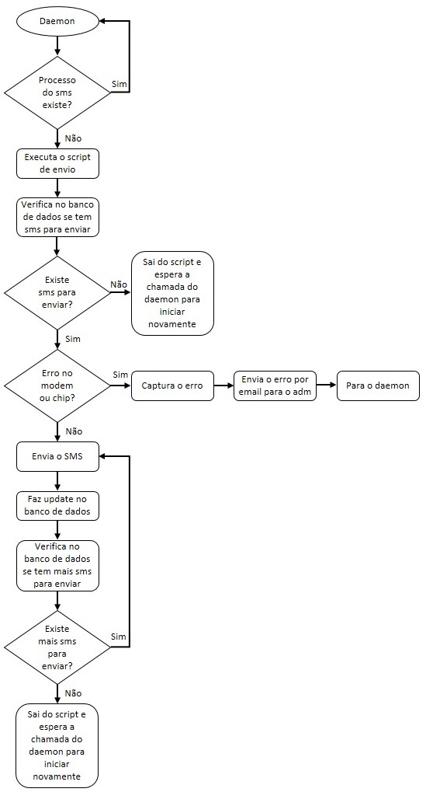

/etc/init.d

* SMSD

Serve como controlador de inicialização e parada do script disparaSMS

* Para iniciar o daemon /etc/init.d/SMSD start
* Para parar o daemon /etc/init.d/SMSD stop
* Para reiniciar o daemon /etc/init.d/SMSD restart

Para configurar o script para rodar como um serviço na inicialização do servidor, de ser dado o seguinte comando **com o script já no local correto** (/etc/init.d/)

Chmod 751 /etc/init.d/SMSD

update-rc.d SMSD defaults

Configuração das Páginas web

Todos arquivos estão salvos no servidor de backup Timandra, como indicado no começo da documentação.

Os arquivos utilizados são:

/var/www/

Página de iteração com o usuário para solicitar seu voucher

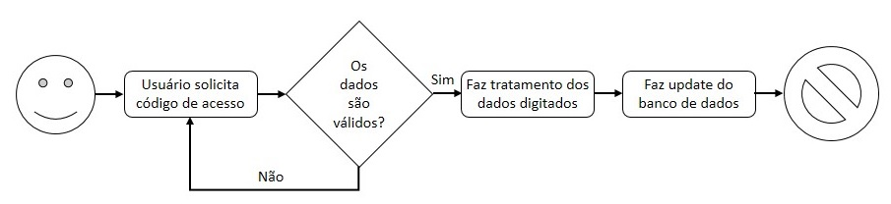

/var/www/upload

São os script html e php para fazer upload dos voucher do PFSense para o banco de dados Mysql da aplicação

O fluxo para fazer upload de vouchers para o banco de dados é o seguinte:

